"La Iglesia no es un mundo aparte, estamos en la sociedad", afirma el nuevo secretario general de la CEE

César García Magán: "Un solo abuso es execrable, hay que estar siempre de la parte de la víctima"
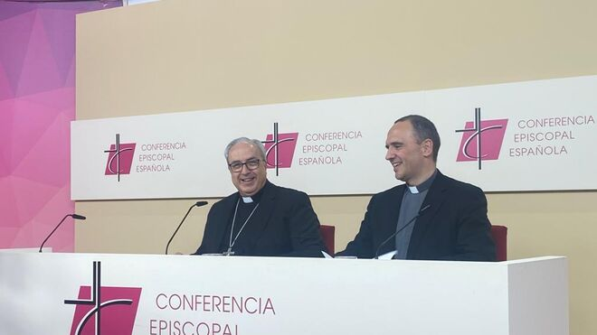
César García Magán, nuevo secretario general de la CEE

El obispo auxiliar de Toledo defiende la "diversidad y la pluralidad" en la Iglesia. "La Iglesia es católica porque es plural", señala. "La Iglesia, en situaciones diversas

"El Evangelio, ¿es conservador o progresista? Pues mire usted, depende. Cogemos propuesta de la DSI y vemos propuestas que no se atrevería asumir el partido más radical de izquierdas, y hay otras cosas, la defensa de la vida o de la familia, porque se diga la importancai de educación, ¿eso es ser conservador? La preocupación social, la pastoral de caridad, la acogida de los migranes, el no discriminar a nadie por ninguna razón, ¿eso es progresista? Cabe todo dentro del Evangelio. Depende de lo que queramos etiquetar al Evangelio"

"Hay que estar siempre siempre de la parte de la víctima, del que ha sufrido, porque Jesús estuvo siempre de la parte del sufriente"

"Inicio una etapa de aprendizaje, e iré día a día aprendiendo, con los magníficos colaboradores de esta Casa, espero me enseñen. vengo a escuchar, a aprender y a aportar mi pequeño grano de colaboración", añadió, sin terminar de aclarar si compatibilizará por completo la función de secretario con la de portavoz, aunque mimbres tiene
23.11.2022 Jesús Bastante
Locuaz, sonriente y abierto. Así se presentó el flamante nuevo secretario general (y, por lo que parece, portavoz) de la Conferencia Episcopal, César García Magán, en su primera comparecencia pública, tras ser elegido, en primera votación y por mayoría absoluta, voz de los obispos españoles.
Y lo hizo como un torbellino, saludando a todos los presentes, y mostrándose dispuesto a trabajar con todos, y a no dejarse marcar por etiquetas. "Hay etiquetas que son evidentes. Bajo y delgado no soy. Yo no me etiqueto. El Evangelio, ¿es conservador o progresista? Pues mire usted, depende. Cogemos propuesta de la DSI y vemos propuestas que no se atrevería asumir el partido más radical de izquierdas, y hay otras cosas, la defensa de la vida o de la familia, porque se diga la importancai de educación, ¿eso es ser conservador? La preocupación social, la pastoral de caridad, la acogida de los migranes, el no discriminar a nadie por ninguna razón, ¿eso es progresista? Cabe todo dentro del Evangelio. Depende de lo que queramos etiquetar al Evangelio".
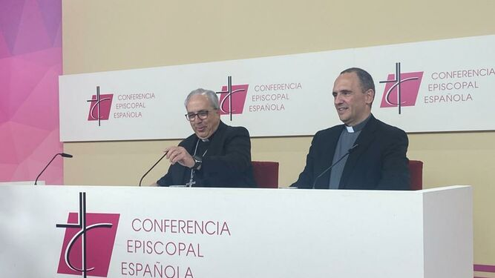
El nuevo secretario general de la CEE

La Iglesia, contaminada
A primera vista, sí se vio una primera -y grata diferencia- respecto a comparecencias anteriores, pues el flamante secretario no puso un solo pero al drama de los abusos en la Iglesia española. "Es un tema reprobable, lamentable y condenable", aseveró, subrayando que "Un solo abuso ya sería reprobable y execrable para la Iglesia, que también se ha visto contaminada, afectada y manchada por ese problema social".
No dio margen contemporizar con la cuestión, ni a minimizar su impacto con datos de otras realidades sociales. "Estamos trabajando sobre ese tema, y hay un compromiso muy serio y sin fisuras por una transparencia, por el tema de la acogida, hay que estar siempre de la parte de la víctima, del que ha sufrido, porque Jesús estuvo siempre de la parte del sufriente, él fue un inocente que sufrió y murió".

Una etapa de aprendizaje
"Dios les perdonará lo que han hecho", asegura, entre bromas, que dijo a los obispos tras ser designado. Sobre su nueva misión, destaćó afrontarla con "sentimientos de responsabilidad por esa confianza" que "quiero traducir en dedicación, servicio, trabajo para todas las iglesias particulares de España y para todas las realidades eclesiales, porque esta casa es un instrumento de comunión y servicio no solamente para los obispos, sino para todo el pueblo de Dios".
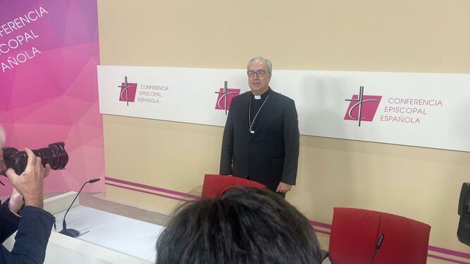
César García Magán
"Inicio una etapa de aprendizaje, e iré día a día aprendiendo, con los magníficos colaboradores de esta Casa, espero me enseñen. vengo a escuchar, a aprender y a aportar mi pequeño grano de colaboración", añadió, sin terminar de aclarar si compatibilizará por completo la función de secretario con la de portavoz, aunque mimbres tiene. "Trataré de hacerlo lo mejor posible, pero inaflibe slo es Dios (y el Papa algunas veces)", añadió, pidiendo de antemano disculpas "por los errores que sin duda voy a tener".
"Trataré de hacerlo lo mejor posible, pero inaflibe slo es Dios (y el Papa algunas veces)", añadió, pidiendo de antemano disculpas "por los errores que sin duda voy a tener"

Relaciones Iglesia-Gobierno
Preguntado sobre si su faceta como diplomático serviría en las relaciones Iglesia-Gobierno. "No es algo que se comienza de cero, es un proceso en marcha con buenos resultados, hay acuerdos y abiertos diálogos en otras materias, ayuda social, económica… como todo en la vida puede ser intensificable y mejorable".
¿Cuál es la Iglesia con la que sueña García Magán? "No tengo un proyecto personal", destacó, pero sí afirmó que "me adhiero al proyecto que tiene el papa francisco, hay todo un plan pastoral de la CEE en marcha, me adhiero de afecto y efecto y a colbaror con lo de los obispos diocesanos, que son los postres de cada diocesis demanden".
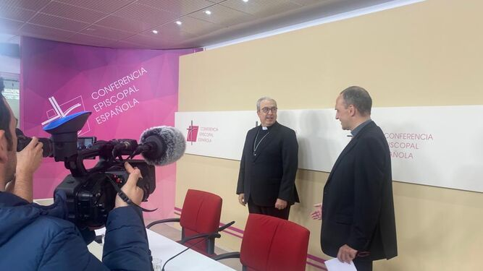
García Magán, en su primera comparecencia
En cuanto a los acentos a priorizar, el nuevo portavoz animó a "hacer una propuesta que sea buena nueva de verdad para los hombres y mujeres de hoy, para la sociedad y para todos los ámbitos de la vida de la persona. nuestra fe no es una utopía". Como dijo Pablo VI en Evangelii nunatiandi, "la Iglesia existe por y para evangelizar".
Entre los retos fundamentales, "anunciar la buena nueva de la salvación, y desde ahí anunciar la buena nueva para la familia, para los trabajadores, para los jóvenes, para todo el ámbito social", porque "la fe está encarnada como dijo el Vaticano II en los gozos, las alegrías, las penas, las necesidades de la humanidad, son de la Iglesia. No es un mundo aparte, estamos ahí".
Eso, y animar a la pluralidad, porque "la Iglesia es católica porque es plural, no uniforme. Es diversa, plural", culminó. Una buena entrada.
https://www.religiondigital.org/espana/Magan-Iglesia-espana-abusos-politica-gobierno-portavoz-secretario-pluralidad_0_2508349155.html?utm_source=newsletter&utm_medium=email&utm_campaign=se_cumplieron_los_pronosticos_cesar_garcia_magan_nuevo_secretario_general_de_la_cee&utm_term=2022-11-24

